
Херсонський державний університет
Центр перепідготовки та підвищення кваліфікації

Шановні викладачі!

Пропонуємо Вам пройти курси підвищення кваліфікації за спеціальністю

ІНЖЕНЕРІЯ ПРОГРАМНОГО ЗАБЕЗПЕЧЕННЯ (ДИСТАНЦІЙНЕ НАВЧАННЯ)

У результаті навчання Ви отримаєте можливість систематизувати свій досвід та отримаєте нові знання щодо можливостей використання інформаційно-комунікаційних технологій у ВНЗ, а також створите
- дистанційний курс з Вашої навчальної дисципліни на платформі управління навчальним контентом MOODLE KsuOnline;
- профілі у наукометричних базах даних;
- власний сайт викладача ХДУ.

Викладачі вікової категорії 45+ можуть пройти навчання безкоштовно.
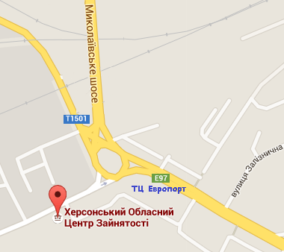
Для цього
1. Повідомте нам про своє бажання
(тел. 106 або 283)
2. Прийдіть до обласного центру зайнятості
населення (вулиця Стрітенська, 7А)
з наступними документами:
- паспорт (оригінал і копія);
- індивідуальний податковий номер (оригінал і копія);
- завірена відділом кадрів копія трудової
книжки з написом «продовжує працювати»;
- персоніфікація (необхідно отримати у Херсонському об’єднаному управлінні пенсійного фонду України Херсонської області: м. Херсон, вул. Комкова, 76). Для отримання довідки потрібно взяти с собою паспорт та ідентифікаційний код.

За додатковою інформацією звертайтесь
за телефонами: (095) 170 8197,
32-67-06

СТАНЬТЕ СУЧАСНИМ ВИКЛАДАЧЕМ!

